Instituto Profesional AIEP

**Rendimiento escolar antes y durante pandemia**

INTEGRANTES: Diego Parraguez, Brayan Elgueta, José Celis, Davor Mella

CARRERA: Programación y análisis de sistemas

SEDE: San Fernando

MÓDULO: Taller base de datos

SECCIÓN:PRO202-1000-2021

DOCENTE: Sebastián Santana

San Fernando, septiembre, 2021

**Índice**

**Diagnostico**

1. Descripción de la problemática.

Descripción del tema a tratar en el proyecto.

1. Datos y estudios.
2. Problema que se pretende mejorar.

**Planificación**

Justificación del proyecto.

Argumentos.

Objetivos del proyecto.

Actividades.

Recursos.

1. Cronograma y lugar.
2. responsables

**Ejecución**

Ejecución y resultados del proyecto.

1. Evidencias del proyecto.
2. Imprevistos.

**Conclusiones y reflexiones**

Conclusiones.

Reflexión.

**Bibliografía**

1. Bibliografía.

Anexos.

**Diagnostico**

1. **Descripción de la problemática**

La problemática encontrada es un tema poco hablado, pero es de gran importancia saberlo, se trata del rendimiento escolar antes y durante la pandemia. Como se sabe la pandemia ha generado un gran impacto en todos los aspectos desde su inicio, claramente uno de los temas más afectados es la educación, porque debido al confinamiento, los colegios se vieron obligados a tomar clases de manera online, lo que causó que el rendimiento de los alumnos se viera sumamente afectado, ya que no todos tienen los medios para aprender de esta nueva manera y tampoco estaban preparados.

1. **Descripción del tema a tratar del proyecto**

El tema que se trata en este proyecto es el análisis del rendimiento escolar antes y durante la pandemia en el colegio ***“proyecto R-A-D-P”***, para poder determinar si hubo un cambio positivo o negativo en el rendimiento escolar, con el fin de poder ver si existen falencias en el cambio repentino que se implementó en casi todos los colegios de chile, además de poder entregar datos verídicos para tomar contramedidas de control, suponiendo que ha empeorado.

1. **Datos y estudios**

Hay varios estudios que demuestran cómo ha impactado la pandemia en la educación chilena, a continuación, mostraremos alguno de estos estudios.

1. Estudio Mineduc y Banco Mundial:

“Un estudio de la Agencia de Calidad de Educación reveló que estudiantes de Sexto básico a Tercero Medio aprendieron menos del 60% de los aprendizajes objetivo de 2020."

“Los estudiantes de Sexto Básico a Tercero Medio no alcanzaron el 60% de los aprendizajes necesarios en Lenguaje y Matemática durante el 2020 según el Diagnóstico Integral de Aprendizajes aplicado por la Agencia de Calidad de la Educación. Este estudio del Ministerio de Educación midió los conocimientos alcanzados por los alumnos en un año marcado por la suspensión de clases presenciales.”

<https://www.mineduc.cl/impacto-del-covid-19-en-los-resultados-de-aprendizaje-en-chile/>

1. Acceso de estudiantes a la formación a distancia

“El Ministerio de Educación en conjunto con el Banco Mundial dieron a conocer los resultados del estudio realizado en conjunto “[Impacto del COVID-19 en los resultados de aprendizaje y escolaridad en Chile](https://www.mineduc.cl/wp-content/uploads/sites/19/2020/08/EstudioMineduc_bancomundial.pdf)”.

La investigación muestra la medición de una serie de indicadores del sistema educativo, tales como el impacto en los resultados de aprendizaje, la escolaridad, los resultados de la prueba PISA, la efectividad de las medidas de mitigación, entre otros, constatando un retroceso evidente de estos.

De esta forma, el estudio da cuenta que, a nivel nacional y en un escenario donde la interrupción de clases presenciales se prolongue por 10 meses (todo el año escolar), los estudiantes de Chile podrían perder, en promedio un 88% de los aprendizajes de un año. En este escenario, los estudiantes de menores recursos (quintil 1) podrían perder, en promedio, un 95% de sus aprendizajes; mientras que los estudiantes de mayores recursos (quintil 5), podrían perder un 64%.

**Problema que se pretende mejorar**

En la actualidad existe una problemática, donde muchos colegios recibieron informes de bajo rendimiento estudiantil, el proyecto busca mostrar una gráfica comparativa con la cual se pueda analizar el rendimiento y notas de diversos cursos durante el año 2019 y su transición al 2020.

**Planificación**

1. **Justificación**

Este proyecto puede ayudar a solucionar la problemática o duda que se tiene sobre las notas durante y antes pandemia, porque utilizaremos datos reales y realizando una comparativa para poder analizar el rendimiento académico de los estudiantes, con el fin de ayudar a una institución académica para un mejor proceso de realización de clases dando a conocer nuestro proyecto a los docentes e institución educacional en sí.

1. **Objetivos del proyecto**
2. Observar si el rendimiento académico mejoro o empeoro con las clases online.
3. Crear una retroalimentación en la entidad educacional.

(Deben indicar que hará el proyecto, crear una base de datos que permita …)

1. **Actividades**
2. Creando una comparativa entre un grupo de cursos durante el año 2019 y su transición al siguiente año 2020, analizando su rendimiento académico a través de sus notas.
3. Investigaran técnicas de aprendizaje para dar apoyo a los profesores guiándonos en comentarios, opiniones y solicitudes de estudiantes.
4. Entrega de este proyecto terminado a una entidad educacional para que realice una posible evaluación dentro de sus métodos de enseñanzas.

(Faltan las actividades de crear la base de datos y consultas correspondientes)

1. **Recursos**
2. Recursos humanos: Estudiantes
3. Recursos materiales: Calificaciones estudiantiles y computadores.
4. Recursos técnicos: Microsoft Word, Mysql Workbench y Microsoft Excel
5. Recursos financieros: Este es un proyecto de bajos recursos económicos así que tanto los equipos como aplicaciones utilizadas son de los propios desarrolladores del proyecto

**E) Cronograma y lugar**

- Región, comuna y lugar de aplicación: Libertador General Bernardo O´Higgins, Comuna de San Fernando y Av. Manso de Velasco 465, Liceo José Gregorio Argomedo

- Descripción del lugar: Entidad educacional que posee cursos de aprendizajes que abarcan de 1ro básico a 4to medio, En la actualidad es un colegio Estatal subvencionado.

- Carta Gantt:

1. Definición de Proyecto -

1.1 Lluvia de ideas

1.2 Desarrollo a futuro de cada idea

1.3 Votación por idea a desarrollar

2. Recolecta de información -

2.1 Definir datos que se utilizaran

2.2 Opciones para la recopilación de datos

2.3 Obtención de datos

3. Análisis de información -

3.1 Revisión de veracidad de los datos obtenidos

3.2 Confirmación de datos suficientes para el proyecto

4. Desarrollo de base de datos –

4.1 Definición de requerimientos para la B.D.

4.2 Creación de tablas necesarias

4.3 Ingesta de datos que se utilizaran

4.4 Desarrollo de código para la manipulación de datos

5. Revisión y pruebas de base de datos –

5.1 Solicitar datos ingresados

5.2 Chequeo de datos entregados y los originales

6. Creación de estudio –

6.1 Análisis de datos

6.2 Creación de gráficos comparativos

6.3 Apunte de resultados observados

6.4 Desarrollo de informe final

7. Resultados Finales –

7.1 Revisión de proyecto final

7.2 Entrega de proyecto final

**F) responsables**

|  |  |  |
| --- | --- | --- |
| **Actividad** | **Responsable** | **Rol o función** |
| Recopilar información | José Celis | Recopilador |
| Analizar información | Brayan Elgueta | Líder Analizador y organizador |
| Crear base de datos | Diego Parraguez | Líder Programador |
| Testear proyecto | Davor Mella | Jefe de proyecto |
| Presentar proyecto | Davor Mella | Jefe de proyecto |

**Ejecución**

1. **Actividades propuestas y resultados**

Recopilar información: Esta actividad consiste en recopilar información esencial para el desarrollo de este proyecto.

Resultados: Notas de los estudiantes de la institución estudiada en este proyecto.

Analizar información: Esta actividad consiste en analizar la información recopilada y luego organizarla en documentos.

Resultados: Información analizada y organizada.

Crear base de datos: Esta actividad consiste en crear una base de datos con la ayuda de la información documentada.

Resultados: Base de datos creada.

Testear proyecto: Esta actividad consiste en testear la base de datos, asegurar que todo funcione correctamente y analizar el resultado de esta problemática.

Resultado: Todo funciona correctamente y los resultados demuestran que hubo un bajo rendimiento escolar durante la pandemia.

Presentar proyecto: Esta actividad consiste en presentar el proyecto a la institución estudiada.

Resultado: La institución está conforme con los resultados del proyecto y serán conscientes de esta problemática.

1. **Evidencias**

Notas de los estudiantes:

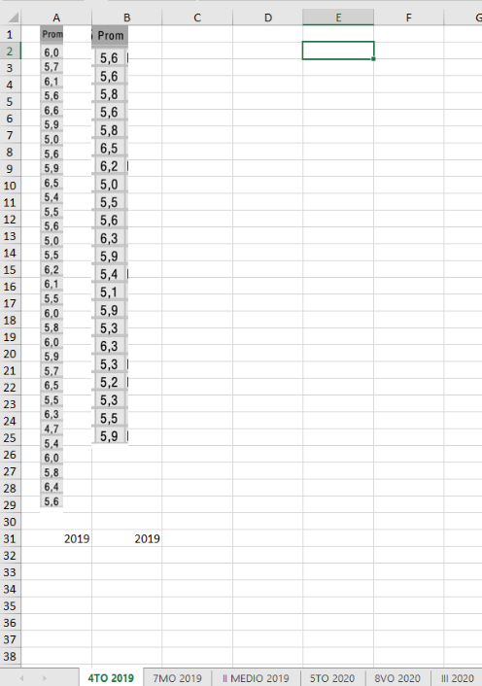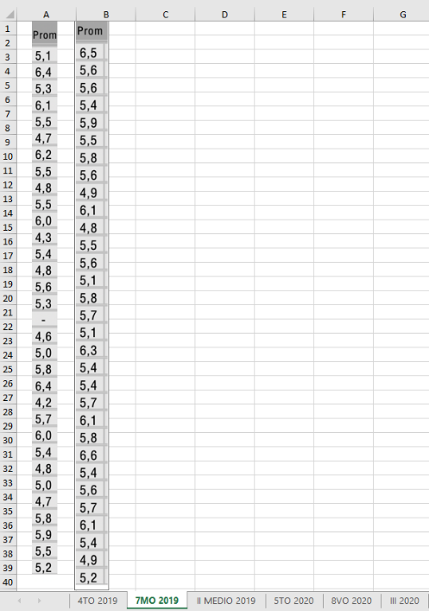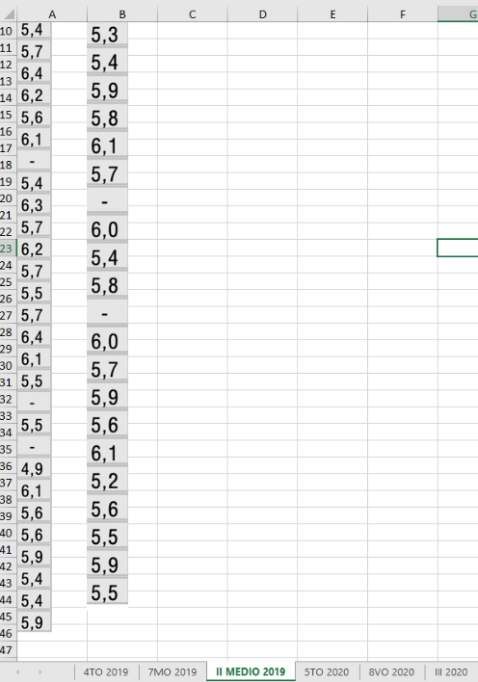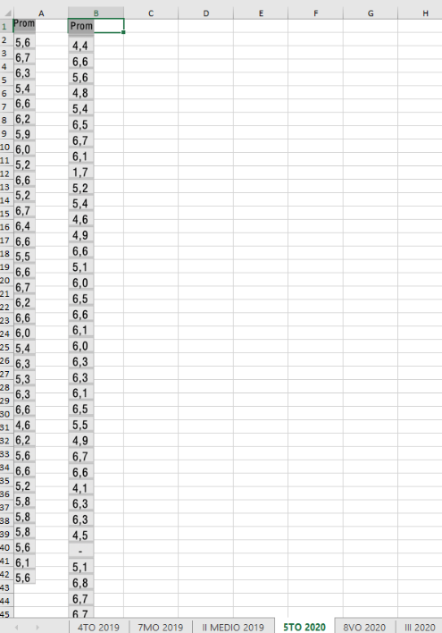

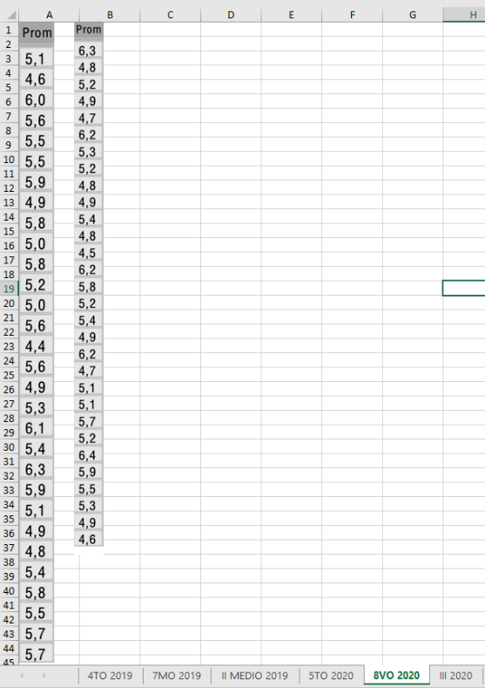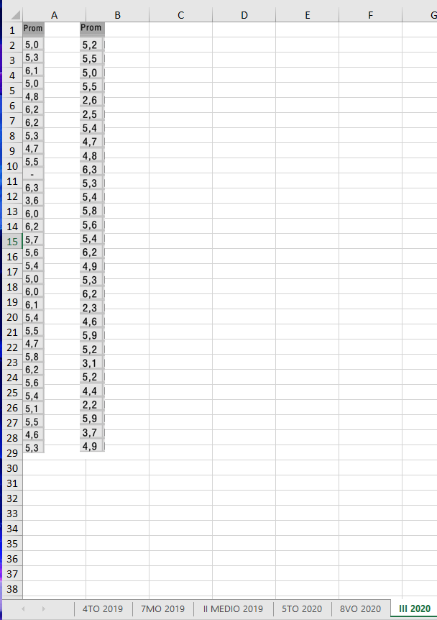

Modelo Entidad Relación:

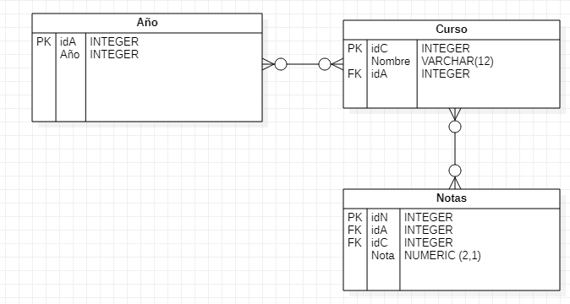

Creación de base de datos:

create database if not exists ProyectoRADP character set = utf8mb4;

use ProyectoRADP;

creación de tablas para la base de datos:

-- Tabla para almacenar años

create table if not exists Año (

idA integer not null auto_increment comment "identificador del año",

año1 integer comment "Año en que se encuentra el curso",

año2 integer comment "Año en que se encuentra el curso",

primary key (idA)

);

-- tabla para almacenar cursos

create table if not exists Curso (

idC integer not null auto_increment comment "identificador de el curso",

Nombre varchar (12) not null comment "Nivel en que se encuentra el curso",

primary key (idC)

);

-- tabla para almacenar notas

create table if not exists Notas (

idN integer not null auto_increment comment "identificador de la nota",

Nota1 numeric (2,1) null comment "Nota de el año 2019",

Nota2  numeric (2,1) comment "Nota de el año 2020",

idA integer not null comment "identificador del año",

idC integer not null comment "identificador",

primary key (idN),

foreign key (idA) references Año (idA),

foreign key (idC) references Curso (idC)

);

1. **Imprevistos**

1. Recopilación de información: El encargado de esta actividad se comunicó con la institución y esta se demoró en dar una respuesta. Para arreglar esto, se tuvo que ir de manera presencial a la institución.

2. Analizar información: El encargado de analizar la información tuvo inconvenientes al momento de trabajar ya que hubo un corte de luz en su sector. Para solucionar esto, se tuvo que analizar la información con ayuda del recopilador al día siguiente.

3. Crear base de datos: El programador tuvo unos inconvenientes al ejecutar la base de datos. Para arreglar esto, se tuvo que analizar el código y hacer diversas pruebas.

**Conclusiones y Reflexiones**

**Conclusiones:**

1. Se puede concluir que los cursos que mantuvieron y subieron sus promedios durante 2019 y 2020, fueron cuarto básico A, B y también séptimo básico A.

2. Se puede concluir que los cursos que bajaron sus promedios durante 2019 y 2020, fueron séptimo básico B y segundo medio A y B

3.En conclusión la pandemia afectó el rendimiento escolar a los alumnos en cursos más avanzados como séptimo básico y media ya que los alumnos de cuarto básico mantuvieron o subieron sus notas.

**Reflexiones:**

Con este proyecto se pudo llevar en práctica lo aprendido durante las clases de Base de datos y usar distintas herramientas para resolver un problema de la vida real. En este caso una escuela pidió crear una base de datos para demostrar cuales son los cursos que bajaron o subieron sus notas durante el 2019 y 2020.

En el proyecto faltaron los nombres de los alumnos ya que para mantener confidencialidad la escuela solo proporciono las notas para crear la comparativa.

no se cambiaria nada ya que las comparativas muestran los resultados esperados por la escuela.

**Bibliografía**

2021. [online] Available at: <[https://www.mineduc.cl/impacto-del-covid-19-en-los-resultados-de-aprendizaje-en-chile/>](https://www.mineduc.cl/impacto-del-covid-19-en-los-resultados-de-aprendizaje-en-chile/%3e%20) [Accessed 1 October 2021].

Mineduc.cl. 2021. [online] Available at: <<https://www.mineduc.cl/wp-content/uploads/sites/19/2020/08/EstudioMineduc_bancomundial.pdf>> [Accessed 1 October 2021].

**Anexos**

1. 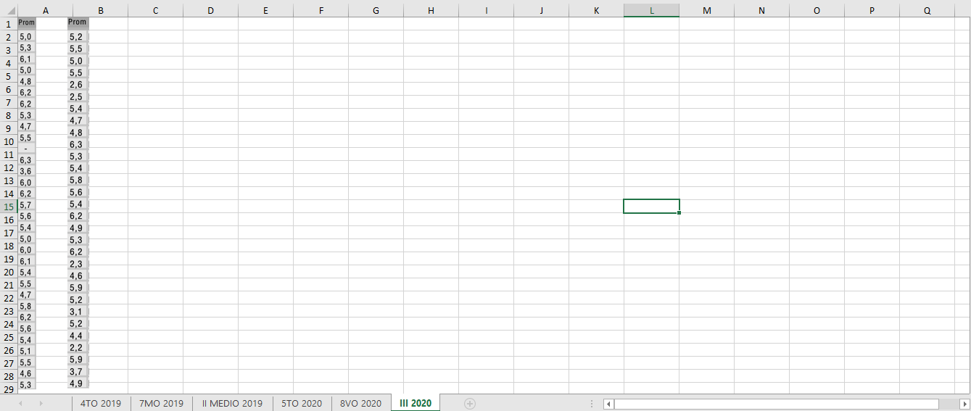Notas de cursos:

Archivo:



1. 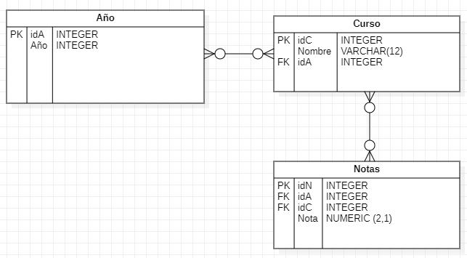Modelo entidad - relación:

Archivo:



1. Creación de base de datos:

create database if not exists ProyectoRADP character set = utf8mb4;

use ProyectoRADP;

Archivo:



1. Base de datos:

select Curso.Nombre,  avg(Nota1) as "promedio 2019", avg(Nota2) as "Promedio 2020",

 (CASE

when avg(Nota1) > avg(Nota2)

then "Bajo el promedio"

else "Subio el promedio"

END) as Comparacion

from Curso inner join Notas

on Curso.idC = Notas.idC

where Notas.idC = 1;

Archivo:



1. Proyecto completo:

Archivo:

